**PSA 制氮机**

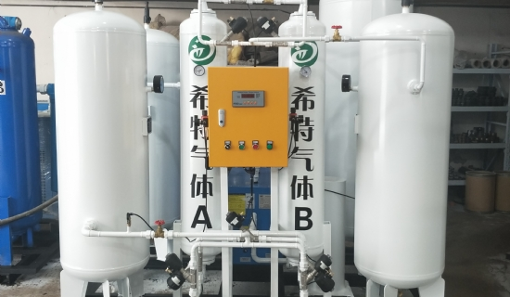

氮气在很多商业和工业应用中被用来提高产品或工艺的质量，或作为一种安全措施来防止燃烧。液体或瓶装氮气的输送和储存可能是昂贵的、不可靠的，而且存在安全隐患。制氮机使用户能够使用现有的压缩空气系统在内部简单而廉价地生产氮气。

希特认识到拥有一个安全、可靠和具有成本效益的高纯度氮气供应的重要性。 我们已经开发了 PSA制氮机，以满足日益增长的对高质量成套解决方案的需求，在设计满足其预期应用需求的同时，节省能源和时间。 制氮机的典型投资回报率不到24个月。

很多行业正在转向使用纳米PSA制氮机，其中一些行业包括

食品（MAP）

饮料(装瓶)

塑料(PET)

医药（产品转移）

化学制品(覆盖)

激光金属切割（减少毛刺）

防火（避免燃烧）

电子（波峰焊接）